Lab U. Transformando Territorios en Comunidades Inteligentes

**Hugo Rojas, René Perea**

**Laboratorio U, Campus Creativo, Universidad Andrés Bello**

[**hugo.rojas@labu.cl**](mailto:hugo.rojas@labu.cl)**,** [**rene.perea@labu.cl**](mailto:rene.perea@labu.cl)

**Resumen -** **En este documento se plantea la iniciativa de asociar actores académicos, públicos, privados y stakeholders; en un espacio de trabajo conjunto transdisciplinario y transectorial, desde una unidad académica orientada a la Innovación e Investigación aplicada para el proceso de Transformación Digital de los Territorios. En esta se ha estructurado una Plataforma de Trabajo, Laboratorio U, con el objetivo de enriquecer la experiencia de aprendizaje de los estudiantes, vinculandolos de forma práctica y útil con las necesidades y oportunidades que plantea una escala territorial mas focalizada dentro del actual escenario de cambios. Esta arena de Innovación, plantea su importancia en la Ciudades en dos apectos. Primeramente como estrategia más viable para su Gestión Política-Pública, dada su escala territorial barrial; y en segundo término en su alcance socio-territorial crítico, que son las Comunidades; permitiendo avanzar hacia un desarrollo policentrico de la ciudad desde estas bases, ubicando en el centro a los Ciudadanos y sus intereses, en asociatividad con el potencial del hacer digital, frente a los Desafíos Claves de Transformación de nuestra sociedad.**

**Palabras Claves –**

**Aprendizaje Activo, Smart City, Smart Community, Territorio inteligente, Transdisciplinaridad, Transformación Digital**

1. INTRODUCCIÓN

Las Tecnologías de Telecomunicación y las TIC´s, disponibilizadas para el bienestar de la vida de los usuarios de la Ciudad; constituye un desafío social clave, que demanda una Visión Territorial y nuevas estrategias para lograr una vinculación virtuosa y alineada entre el hacer digital y el hacer humano.

Los Ciudadanos hoy, tienen más profundamente integrado el sentido de bienestar asociado a un estilo de vida que integre de modo mas pleno el balance entre lo sustentable ambiental y lo inclusivo social, como valor propio de su entorno y hábitat local. Con expectativas de desarrollo de modelos funcionales consistentes con los intereses de las personas, que hoy conforman una sociedad de la información que se encuentra en proceso de tránsito hacia un cambio de época.

En este escenario emergente que relaciona de un nuevo modo Personas, Tecnología y Territorio [ Fig. 1 ], son fundamentales el uso de tecnologías Smart para el desarrollo de sistemas socio-digitales. Este proceso de Transformación Digital que hoy se despliega con mayor fuerza, constituye una oportunidad única para mitigar y estrechar la brecha de desigualdad Socio-Territorial, reflejada en el acceso a servicios y oportunidades. Que nos ha instalado como nunca antes en nuestra historia, una crisis de relación con el Espacio y el Tiempo a nivel de las personas, las organizaciones privadas y públicas en tiempo de Pandemia y post-confinamiento. Provocando una desactivación de las prácticas y procesamientos cotidianos habituados, para el alcance individual y colectivo, tanto en los ámbitos productivos como del habitar en las ciudades.

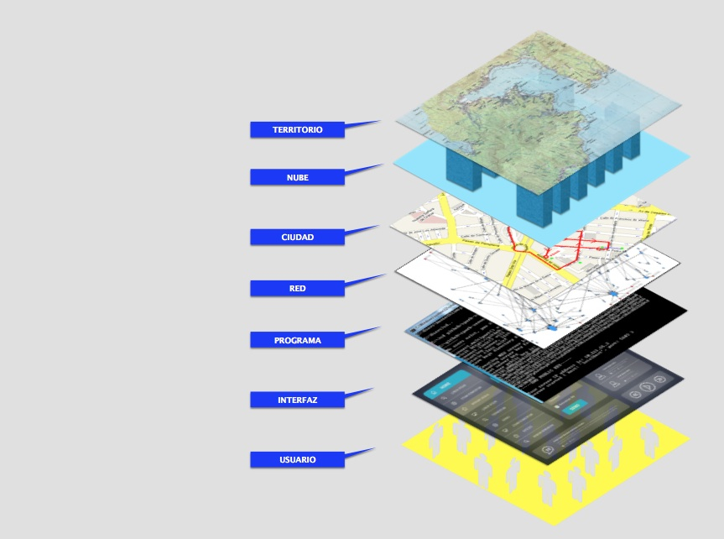

Fig. 1. Stack de 7 Capas para el desarrollo de un Territorio Inteligente

Desde **Lab U**, unidad experta en el dominio de Smart City de Campus Creativo UNAB, nos hemos hecho cargo de este escenario, asumiendo el desafío de trabajar con nuestros alumnos junto con nuestro Partner Territorial, la Ciudad de Viña del Mar, en el programa que hemos denominado **BIG barrio** ( Gestión Inteligente del Barrio ) focalizando una primera fase de este trabajo en el Barrio Recreo y sus Comunidades organizadas y activas . Para esta iniciativa nos hemos planteados objetivos dentro de 2 alcances :

**De alcance Académico**

* Incentivar la Vinculación con el Medio de forma práctica relacionando la Academia, la Industria y los Stakeholders a través de Proyectos con impacto en el Territorio mediados por TI.
* Poner en el centro a los Estudiantes y sus Aprendizajes orientándolos a la generación de valor ( Innovación), en un Ambiente de Conocimiento cruzado.
* Desarrollar Exploración e Investigación aplicada en un Espacio Multidisciplinario ( Lab U )
* Aperturizar el campo disciplinar de Campus Creativo, operando en la Complejidad de Proyectos, relacionándose con otras disciplinas y sectores, para el abordaje de nuevos problemas y desafíos emergentes.
* Disponer un espacio de Transdisciplinaridad, que permita la integración nuevos marcos de referencia, bajo el propósito de aportar al desarrollo sustentable de los territorios.

**De alcance Territorial**

* Desarrollar un Modelo de Gestión replicable, que posibilite articular una red de intereses relativos de escala barrial en los Territorios, basado en las 7 Capas de una iniciativa Smart City.
* Habilitar servicios y prestaciones de proximidad, disponibilizados a través de TI y Tecnologías Inteligentes.
* Disponer una mejor calidad de vida para los residentes y usuarios del sector, que incentiven el bienestar y la prosperidad del barrio.
* Fomentar el desarrollo económico, ambiental y social, a partir de los intereses, deseos y anhelos de los usuarios del territorio.

**2. BIG BARRIO. Gestión Inteligente del Barrio**

En el 2017, el Campus Creativo de la Universidad Andrés Bello, firma un Convenio de Colaboración Académica-Pública con la Municipalidad de Viña del Mar cuyo objetivo fue generar conocimiento centrado en el desarrollo e impacto de las tecnologías de la información y comunicación, para producir servicios e infraestructura que relacionen a las personas de un modo inteligente con su territorio. En lo que conocemos globalmente como Smart City.

En este escenario, el año 2020, se da inicio a “BIG Barrio” un proyecto de Gestión Inteligente para el Barrio, que se emplaza en el Histórico y relevante barrio de la Ciudad de Viña del Mar. El Barrio de Recreo. Esta iniciativa, desde la Academia, es coordinada por nuestra Unidad Experta, denominada Laboratorio U.

Cuyo dominio se centra, como lo indica su nombre, en tres ejes fundamentales en su trabajo: lo *urbano* (la ciudad), lo *ubicuo* (propiedad de la tecnología digital) y los *usuarios* (el foco puesto en las personas). Las Comunidades en el barrio.

Este Programa intenso en su carácter Innovativo y de Vinculación con el Medio, convoca desde la Academia, la participación del Sector Privado, el Sector Público y las Comunidades, caracterizando metodológicamente este desarrollo para BIG barrio / Recreo, en un **Urban Living Lab**, y a los vecinos organizados del sector, en una **Comunidad de Avance** liderando su Proceso de Transformación Digital Urbana.

Esta articulación de Investigación aplicada, cuyo propósito es transferir y aplicar conocimiento, transformando este, en valor económico, social y medioambiental en los Territorios y las Comunidades que lo habitan, obedece a un Modelo de Innovación de Cuádruple Hélice [ Fig. 2 ].

Este modelo de Gestión Territorial es útil de aplicar en las administraciones más locales y no de estado, pues son las que están más próximas a los retos que plantean la ciudad y los ciudadanos.

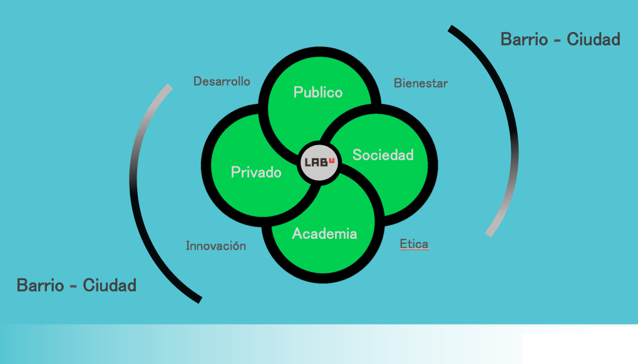

Fig. 2. Modelo de Innovación de Cuádruple Hélice

**2.1 URBAN LIVING LAB / Barrio Recreo**

En esta ruta de trabajo, el año 2020 ( Agosto ) iniciamos un Proyecto de escala mas acotada territorialmente, con el objeto de desarrollar una estrategia viable de financiamiento para el emplazamiento en la Ciudad de una Plataforma Piloto para BIG barrio. Y lo focalizamos en el Barrio Recreo en la Ciudad de Viña del Mar, bajo la Metodología de desarrollo de un Urban Living Lab para la Ciudad.

Este ULL / BIG barrio. Recreo, tiene como objetivo desarrollar innovación en servicios para la Ciudad y la Experiencia del Usuario y servirá para probar o implementar en terreno una solución desarrollada desde los procesos de colaboración Académica- Pública- Privada- Comunidad.  
Los actores participantes dan forma al proceso de innovación ( Cuádruple Hélice ) en que se busca utilizar información obtenida de Procesos de Participación Ciudadana tanto para el levantamiento de los Requerimientos, en el proceso de Co-Diseño, como también retroalimentación en el uso y evaluación del producto, para seguir su desarrollo futuro y empaquetamiento.

Los actores de estos cuatro grupos contribuyen activamente a la innovación y al proceso de desarrollo que tiene lugar dentro del Urban Living Lab en la ciudad, bajo Condiciones que deben articularse en la Etapa de Plan de Desarrollo [ Fig.3 ]

Las actividades del Urban Living Lab, se llevan a cabo en un contexto de uso de la vida real ( prácticas humanas en la Ciudad-Barrio ), dentro de un polígono en donde se emplazará la Plataforma Físico-Digital, que constituye una Habitat cotidiano para Vecinos y Usuarios.

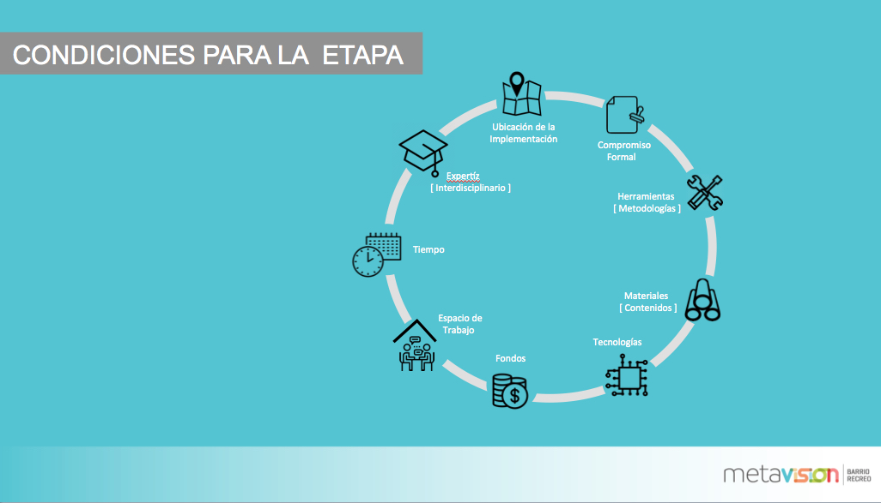

Fig. 3. Condiciones Plan de Desarrollo Urban Living Lab

La elegibilidad de este sector se debió a su perfil, para trabajar desde ahí un Modelo. Que tuvo en cuenta la activa participación de sus Juntas de Vecinos y Agrupaciones del barrio, sus características patrimoniales, estructura de servicios, infraestructura de conectividad ( Metrotren y Marina a la bahía ), su diversidad etarea, oferta de establecimientos educacionales, atractivos de potencial turístico, etc. Un conjunto de atributos que lo caracterizan como un Barrio Ejemplar, para desarrollar un Modelo replicable en otros barrios de la Comuna que nos permita elaborar una Metodología de Transformación Digital de Barrios, con escalabilidad hacia otras Ciudades Medianas, de costa, latinas e hispanohablantes de la región. ( Objetivo de mediano plazo ).

Sin embargo, más allá del perfil del Barrio de Recreo para constituir un ULL para la Ciudad de Viña del Mar. BIG barrio como proyecto de Transformación Digital Urbana de escala barrial, involucra aspectos claves en el alcance de los desafíos actuales que enfrentamos como sociedad en general.

1.La Transformación Digital de la Sociedad y de todos los Sectores. La Ciudad como una Arena de cambios desde el Espacio Público, a partir de establecerse como centro de desarrollo económico, de servicios, de conocimiento y de creatividad.

2.Las demandas de cambios sociales, para establecer equidad e inclusión en los modos de vida diversos de las personas. En el contexto de la Ciudad y los Barrios, en torno a la desigualdad socio-territorial, acceso a servicios y a oportunidades. Y también en la participación incumbente de las personas en el habitar.

3. El Cambio Climático y la descarbonización, afectando a la movilidad y traslados, en búsqueda de una Ciudad de Proximidades, que apacigue nuestro estilo de vida y nos permita el desarrollo de una cotidianidad resuelta bajo una estructura policentrica ( Barrios. Altamente conectados y en red ).

Ante estos desafíos que tensionan la gestión de las Gobernanzas de las instituciones, el abordar en el territorio de su administración, iniciativas de innovación que convocan la participación de los ciudadanos; e incorpora conocimiento experto para la integración de tecnología habilitante de servicios y prestaciones enfocadas en resolver estos nuevos problemas, constituye una oportunidad de abrir un camino de respuestas para los ciudadanos.

El efecto mitigador de Plataformas Tecnológicas de carácter Físico-Digital, que frente a la Crisis de financiamiento para el desarrollo de nueva infraestructura para las Ciudades y Comunas, permite resolver poniendo a la mano prestaciones y servicios útiles para las personas, en tiempo real, a bajo costo y más rápida implementación que la infraestructura tradicional. Comportándose como una infraestructura ingrávida y elástica de acuerdo a los intereses de las Comunidades.

Por otro lado, de modo complementario, permite a las Gobernanzas, Regionales, Comunales y Barriales, desde los Datos que captura la plataforma, realizar su análisis y transformarla en Información útil para la Toma de Decisiones. ( Planificación Estratégica, Uso de infraestructura, Ordenamiento Territorial, Coordinación de acciones de interés relativo sectorial, Cobertura de Servicios, etc ), agregando valor a la gestión de la ciudad en los distintos niveles en que se organiza.

**2.2 PLAZA DIGITAL. Transformación Digital para las Comunidades**

En un formato desarrollado por Lab U, se dispone este Espacio de Transferencia de Conocimientos, denominado **Plaza Digital**, en donde se convoca a Expertos Ciudadanos ( Vecinos, Lideres de las Comunidades vivas y Actores claves que representan los intereses de los residentes y usuarios del Barrio ) a encontrarse con Expertos Tecnológicos, para el entendimiento básico de las Plataformas Tecnológicas Claves, intervinientes en el desarrollo de un territorio inteligente de escala barrial. En este espacio de transferencia biunívoca se traspasan distinciones sobre el Proceso de Transformación Digital, Datos y Nube, Inteligencia Artificial, Internet de las Cosas y Ciberseguridad, como también del vivir en red en Comunidad desde la participación y la colaboración; utilizando un formato de 2 horas de duración, desarrollado en modo conversacional simple, para facilitar el entendimiento y la interacción de consultas asociadas a la aplicabilidad de las tecnologías y usos potenciales en el alcance barrial.

El propósito de estos Encuentros en Plaza Digital, es incentivar la **Asociatividad** entre las entidades locales, para la construcción de una potente Línea Base de trabajo Comunitario, que comparta una Visión común del proceso de transformación digital para su barrio y fortalezca su sostenibilidad y adopción.

Se requiere desarrollar esta Visión Compartida y Asociada en los residentes y usuarios del barrio, sobre el potencial de las Plataformas claves hoy en juego y su aplicabilidad; asociadas por ejemplo al concepto de vivir en red, los alcances asociados a la ciberseguridad para la seguridad personal y comercial, el sentido digital desde el IoT, en la interacción físico-digital con la infraestructura, y el potencial del AI para incentivar la cohesión social, el cuidado del medio ambiente, la gestión del agua, la economía circular entre otros.

Esto ayuda a construir una Visión de Comunidad Digital, en un proceso que es eminentemente de transformación cultural, y que les permitirá enfrentar el proceso de Transformación Digital para el barrio (Recreo / Viña del Mar ), desarrollando una Visión Común que permita establecer por parte de ellos, que es *lo que se quiere cambiar y mejorar*, que es *lo que se quiere mantener* y que es *lo que se quiere recuperar*, de la mano de las TI, con impacto en la calidad de vida y prosperidad para el barrio.

**2.3 METAVISIÓN. Visión de Cambio**

Los Vecinos y Actores Claves del barrio, elaboraron a partir de estas nuevas distinciones tecnológicas integradas en su cultura como Comunidad, una *Visión Estratégica de Transformación Digital* de escala Barrial ( Barrio Recreo ), aplicada a su habitar cotidiano y desde los intereses, necesidades y anhelos locales de su barrio y propios de su cultura. Que les permita integrar infraestructura inteligente en su sector, que favorezca un cambio cualitativo en su relación social como Comunidad, con su entorno medioambiental y su prosperidad y desarrollo económico. Construcción de Futuro.

Esta ***Visión propia de Transformación Digital*** de escala barrial [ Fig.4 ], les permite establecer un mapa que orienta a la etapa siguiente de diseño, estableciendo como Comunidad *lo que se quiere cambiar,* *lo que se quiere mantener y lo que se quiere recuperar.*

Tomando como base su Capital Territorial, sus Activos de Excelencia y su Cultura Local. Haciendo uso de Tecnologías digitales y plataformas habilitantes que puedan activar desde sus intereses y oportunidades una red de relaciones útiles para conseguir mayor bienestar y mejor calidad de vida.

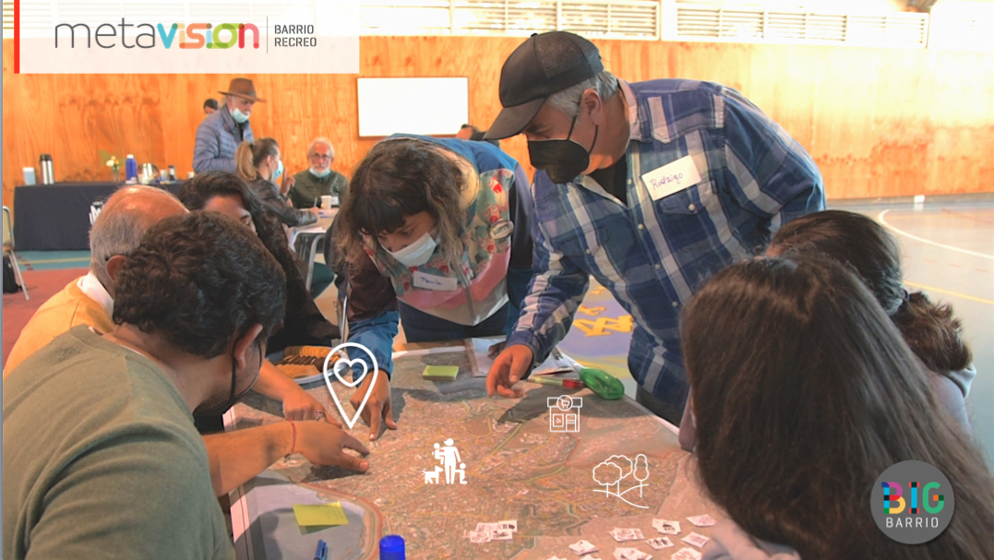

Fig. 5. Proceso de Participación Ciudadana de la Comunidad para su Metavisión

**2.4 XTAC. Experiencia Transdisciplinaria Avanzada en Campus**

Lab U, en su Misión de aunar los esfuerzos académicos del Campus Creativo en el dominio de Smart City, tanto en los procesos Investigativos como en los generados de su acción proyectual, fomentando el desarrollo de Ciudades y Comunidades Sostenibles en el proceso de Transformación Digital de las personas y su habitar dentro del mundo hispanohablante.

Pone en su centro a las personas y sus intereses, como Desafío para la Transformación Digital de las Ciudades. Es en esta nueva Arena de Innovación, donde desde nuestra visión, debe conducirse una relación que permita un encuentro virtuoso entre el “ hacer digital” y el “hacer humano sustentable”.

Frente a este importante reto socio-tecnológico, Lab U dispone **XTAC** un Modelo de Aprendizaje Activo para sus alumnos de nivel superior en pregrado, que consolida una Experiencia Transdiciplinaria Avanzada en el Campus. Dentro de un espacio y tiempo académico, se busca por medio de la Transdisciplinaridad, integrar nuevos marcos de referencia, bajo el propósito de aportar al desarrollo sustentable de su entorno relevante, y a su vez capturar conocimiento, generar valor y aprendizaje, en su relación con los actores pertinentes e incumbentes en los Territorios, en un Ambiente de Conocimiento Cruzado para cada contexto proyectual.

Este Modelo [ Fig.5 ] ensambla una Estructura de Conocimiento-Aprendizaje, basado en el Stack de 7 capas para el desarrollo de un proyecto de Smart City, pero ya no en un tratamiento apilado, sino consolidando un Modelo de Bloque, que facilita un mejor desempeño asociado de las capas para la condición de complejidad de los proyectos.

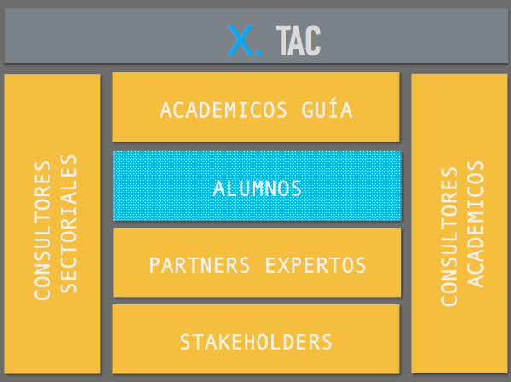

Fig. 5. Modelo Experiencia X.TAC / Esquema

ALUMNOS

Son alumnos de distintas Carreras de CC y de otras potenciales Facultades que participan en la Experiencia Educativa como Alumnos Asistentes de Proyecto.

ACADÉMICOS GUÍAS

Son Académicos integrantes de Lab U o asociados que actúan como Jefes de Proyecto.

ACADÉMICOS CONSULTORES

Son Académicos de Campus Creativo y/o de otras Facultades, que aportan horas de interconsulta para la orientación o desarrollo de la Etapa.

STAKEHOLDERS

Son integrantes ad-hoc al Proyecto, pertenecientes a organizaciones públicas, privadas y/o sociales que disponen su visión, experiencia y representan sus intereses como incumbentes en la esfera del Proyecto; constituyendo el enmarcamiento para la Experiencia Transdiciplinaria.

SECTORIALISTAS CONSULTORES

Son profesionales que disponen asesoría desde su competencia sectorial y orientan el lineamiento proyectual hacia potenciales líneas de financiamiento. Estos pueden ser de instituciones públicas de administración del Territorio, en distintos alcances. O también pueden pertenecer a la Institucionalidad de la UNAB.

PARTNERS EXPERTOS

Son Funcionarios pertenecientes a las Organizaciones Partners de Lab U ( Tecnológicas y Territoriales ), que desde su expertíz , acompañan el desarrollo de las Etapas.

3. CONCLUSIONES

El alcance de las Conclusiones queda supeditado a lo logrado en esta Tercera Fase del Programa, en que se planteó para el Segundo Semestre 2022 un proceso de co diseño de la Plataforma Fisico-Digital barrial, nombrado CO CIUDAD, luego de desplegadas las instancias previas de Inmersión y Vinculación con el Territorio y las Comunidades del Barrio de Recreo en Viña del Mar.

En este trabajo se incentivó la Vinculación con el Medio de forma práctica relacionando la Academia, al Sector Público y los Stakeholders a través del desarrollo de un Proyecto Barrial denominado BIG barrio. Proyecto con impacto en el Territorio mediado por TI.

Lo más importante en la generación de este Programa de Gestión Inteligente de Barrios fué la relación formal de nuestra Unidad Académica con la Ilustre Municipalidad de Viña del Mar, enmarcada en la figura de un Convenio de Colaboración Pública Académica, y singularizado en el desarrollo del dominio Smart City, como también la formalización de un Convenio de Colaboración con el Experto Tecnológico Global, Microsoft. Esto permitió la posibilidad de articular recursos profesionales de expertos en Plataformas Digitales y vínculos propios de la Administración Municipal en el ecosistema, que pusieron en juego a actores Sectoriales, Estratégicos del Municipio, como también sus redes y vínculos con las Comunidades Vecinales desde la Primera Fase de Inmersión y Vinculación desarrollada el 2020. Lo que más ayudó fue la estrategia de establecer en conjunto con la SECPLA de la IMVM, un Polígono de trabajo que caracterizaba territorialmente los aspectos más relevantes de la Identidad y Capital Territorial, como a su turno también, la incorporación en calidad de “Embajadores” del Programa BIG barrio, a Actores claves y Representantes de JV del sector que permitieron la difusión del proyecto, desarrollando una vinculación en confianza, de los intereses reales y desde la fuente de origen, de los requerimientos proyectuales, para las Etapas futuras de Diseño, Desarrollo.

Lo más difícil en la primera fase del Programa fue la condición de trabajo remoto en que parte del trabajo hecho debió transcurrir, que privó el contacto personal y físico, incidiendo en un desarrollo más cadencioso de las relaciones de confianza entre beneficiarios y articuladores del Proyecto para el barrio. Sin embargo, este modalidad permitió una gestión más eficiente en la transferencia de contenidos y articulación de compromisos; gatillando para su despliegue el desarrollo de modos comunicacionales más efectivos y menos discursivos al momento de relacionarse en Jornadas de Trabajo ( infografías, videos, animaciones digitales, story-boards ). Esta modalidad también, facilitó la participación de alumnos con los distintos actores participantes y las dinámicas de interacción entre ellos, al comportarse el medio remoto, como un soporte de relación más abierto y transversal, en un ecosistema de alcances variados y complejos.

Por otro lado, asumiendo la iniciativa del Programa BIG barrio como una Estrategia de Cambio y Transformación viable de la Ciudad, por medio de la focalización en territorios abordables de escala próxima, de actuación en red y altamente conectados, la participación de Microsoft, como Experto Tecnológico, en relación directa con los Experto Ciudadanos ( los Vecinos del barrio Recero ) potenció el desarrollo del Procesos de Visión Estratégica de Cambio, Metavisión.

Repensar la vida urbana desde los barrios, desde las disfunciones expuestas por la Pandemia, que nos instaló intempestivamente ante una crisis en nuestra relación habituada con el tiempo y el espacio, abre la oportunidad de preguntarse ¿Cuál es la Ciudad que queremos ? ¿ Cómo generar las condiciones entonces para el desarrollo de una ciudad apaciguada, que satisfaga las funciones sociales urbanas indispensables; donde el ritmo de vida siga a los humanos y no a los autos, donde el valor de uso de la infraestructura y el espacio se amplíe y sirva a muchas cosas distintas, y donde nos guste y amemos donde vivimos.

BIG barrio, es un caso ejemplar en Chile de la Ciudad de las Proximidades. Y el Barrio de Recreo en Viña del Mar un Modelo en desarrollo, para ser replicado.

4. DESAFÍOS FUTUROS

En relación a lo próximo para este programa, se debe consolidar aún más la relación y trabajo con las comunidades activas y sus representantes en el barrio Recreo. A partir del desarrollo de trabajo presencial in situ, por medio de los procesos de participación ciudadana ( PAC ) que las condiciones sanitarias han permitido. Esto con el propósito de promover la asociatividad entre las entidades locales que ya comparten una visión común del proceso de transformación digital para su barrio.

Dentro de este lineamiento, la participación de un partner tecnológico corporativo de carácter global al programa BIG barrio como la empresa Microsoft, posibilitó la vinculación virtuosa de la comunidad al proceso de transformación cultural que se requería en una primera etapa, integrando distinciones tecnológicas claves de las plataformas digitales incidentes en la transformación de las comunidades y los territorios. Como también en el haber colaborado a establecer una visión compartida en los residentes y usuarios del barrio, sobre las ventajas de las plataformas claves hoy en juego y su aplicabilidad, constituye todo esto parte de su nuevo inventario perteneciente al Capital Territorial de la Comunidad y Barrio del Urban Living Lab / BIG barrio. Recreo.

Esta línea base de visión común del proceso de transformación, cuenta además con un Espacio útil y funcional a los requerimientos de cada Fase, denominado Plaza Digital. Que como dispositivo de Transferencia de Conocimientos, opera como un lugar de encuentro entre expertos ciudadanos y expertos tecnológicos. Disponible para su activación dentro de un proceso modelado y sitematizado, pero igualmente dinámico como lo es la naturaleza de un Laboratorio Vivo de Ciudad, que es en escencia un Proceso de Transformación Cultural de la Comunidad.

El avance el 2022, desde la Fase Co Ciudad, diseño del producto de servicios ciudadanos disponibilizados por medio de una Plataforma Fisico-Digital emplazada en el barrio, incorpora mayor complejidad también en la experiencia de aprendizaje, al asumir mayor complejidad el escenario del desafío de proyecto ( urbano, telecomunicaciones, gamificación, diseño de servicios, patrimonio, analitics ). Por lo que requerirá incorporar otros actores de pregrado provenientes de otras escuelas y casas de estudio, tanto de nivel técnico como Profesional, para dotar de mayores competencias y capacidades técnicas, comunicacionales y de gestión, que posibiliten en la diversidad de conocimientos y la experiencia en distintas capas, desarrollar un proceso mas integral y diverso que oriente soluciones con mayor grado de satisfacción, frente a los desafíos sociales y medioambientales que complejizan la Arena de Innovación que es el Barrio-Ciudad.